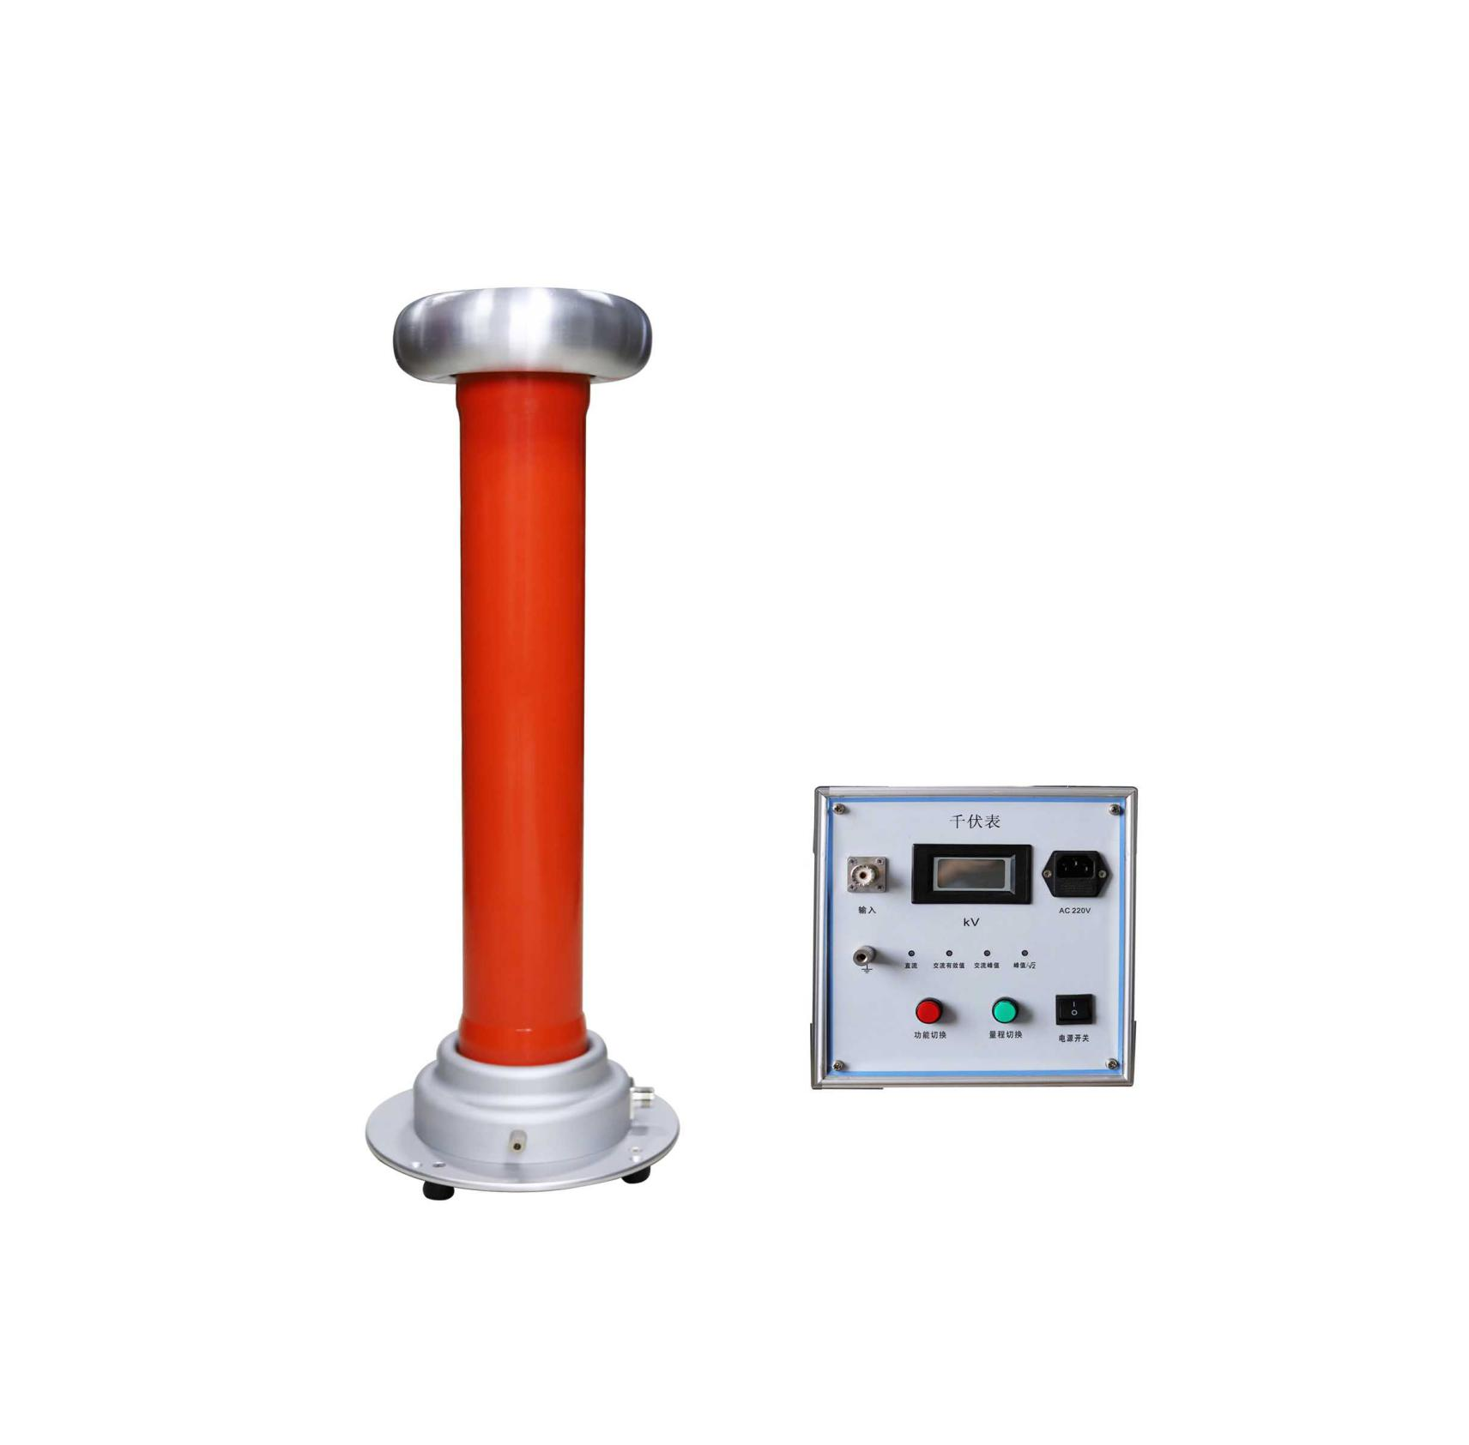

**安 全 警 告**

* 使用本仪器/设备的工作人员必须具有“高压试验上岗证”的专业人员。
* 使用本仪器/设备请用户必须按《国家电网公司电力安全工作规程（变电站和发电厂电气部分试行）》的规定，并在工作电源进入试验器前加装两个明显断开点；当更换试品和接线时应先将两个电源断开点明显断开。
* 试验前请检查仪器/设备和试品的接地线是否接好。试验回路接地线应参照本说明书。
* 对大电容试品试验结束后的放电，应经100Ω/V放电电阻棒对试品进行放电。放电时不能将电阻棒立即接触试品，应先将放电棒逐渐接近试品，至一定距离高空气间隙开始游离放电，有嘶嘶声，当无声音时可用放电棒放电，最后直接接上地线放电。

交直流高压在200kV及以上时，尽管试验人员穿绝缘鞋且处在安全距离以外区域，但由于高压直流离子空间电场分布的影响，会使几个领近站立的人体上带有不同的直流电位。试验人员不要互相握手或用手接触接地体等，否则会有轻微电击现象，此现象在干燥地区和冬季较为明显，但由于能量较小一般不会对人造成伤害。

数字高压表，主要由高稳定无源阻容分压器和高精度数字电压表组成。二部分装置及测量线、电源线、说明书集中在一个轻型铝合金箱内，便于携带和使用。本设备主要用于交直流高电压的测量，适用于电力系统现场测量及高等院校的实验室中交直流高压测量。

目 录

一．技术特征 4

二．工作原理 4

三．工作条件 5

四．试验前准备 5

五．测量功能切换 6

六．量程切换 6

七．随机附件 6

# 一．技术特征

|  |  |  |  |  |  |  |
| --- | --- | --- | --- | --- | --- | --- |
| 型 号 | | 50 | | 100 | 200 | 300 |
| 测量范围（kV） | | AC 50kV | | AC 100kV | AC 200kV | AC 300kV |
| DC 50kV | | DC 100kV | DC 200kV | DC 300kV |
| A 型 精 度 | | AC：1.5级 DC：1.0级 | | | | |
| B 型 精 度 | | AC：1.0级 DC：0.5级 | | | | |
| C 型 精 度 | | AC：0.5级 DC：0.5级 | | | | |
| 分压器阻抗 | | 240MΩ | | 400MΩ | 800MΩ | 1200MΩ |
| 分 压 比 | | 3000∶1 | | 5000∶1 | 10000∶1 | 15000∶1 |
| 使用环境 | | 温度范围：0~40℃ 相对湿度≤85% | | | | |
| 外型 | 分压器 | | Φ94×440 | Φ94×610 | Φ94×1060 | Φ94×1540 |
| (mm) | 箱 体 | | 510×240×290 | 670×240×290 | 1110×270×290 | 1600×300×330 |
| 设备重量（kg） | | 10 | | 17 | 21 | 31 |

**注：400～1000kV数字高压表为特殊规格，属于定制产品。**

# 二．工作原理

数字高压表由分压器和数字电压表两部分组成。分压器为无源阻容分压器，由高精度低温漂电阻和精密电容构成。数字电压表由真有效值电路、峰值测量电路及数显表等构成。分压器与数字电压表用同轴电缆联接，高压通过分压器分压取样送至数字电压表，通过功能切换按钮，分别检测相应值并显示于数显表，可直接读出所测量的直流、交流有效值、交流峰值和交流峰值/ 电压。本仪器操作方便、测量精度高。

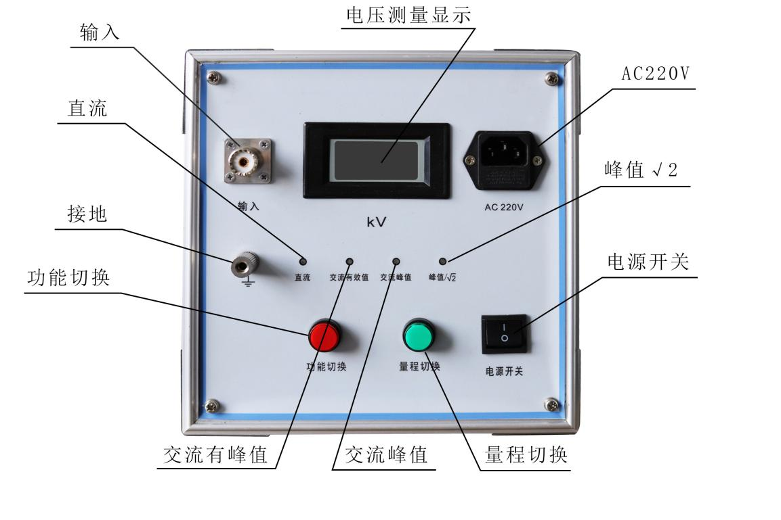

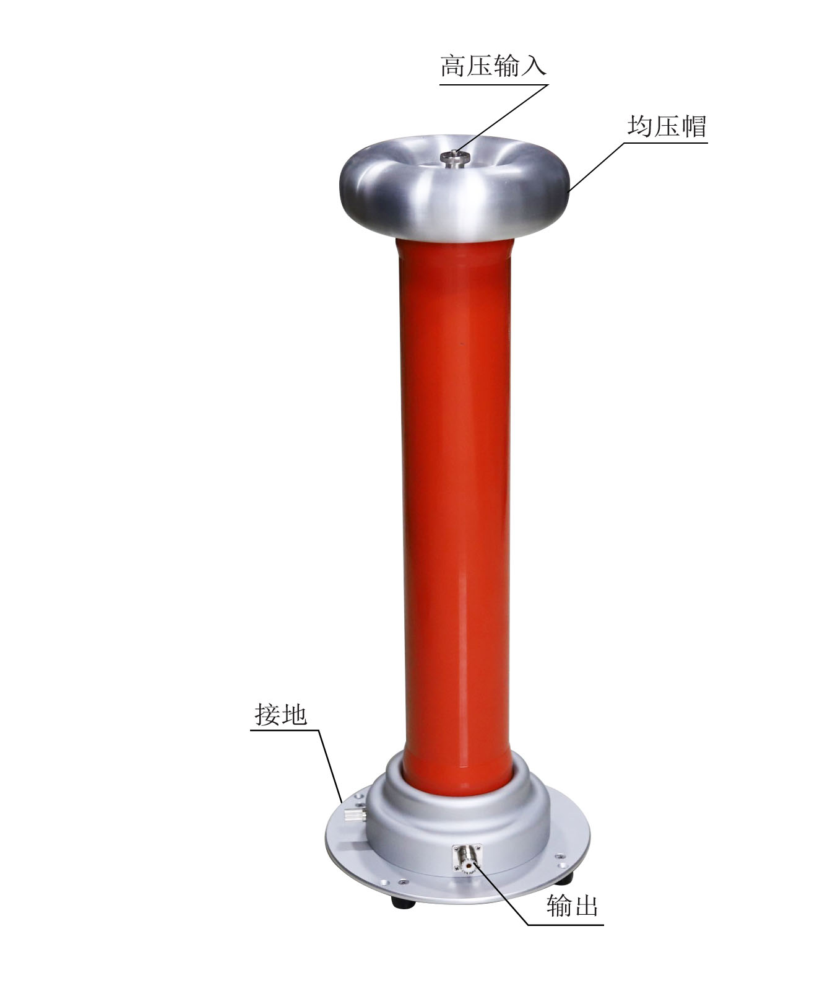

分压器结构示意图

# 三．工作条件

1. 环境温度：0℃～+40℃
2. 相对湿度：≤85%
3. 海拔高度：≤1000m
4. 无严重影响设备的表面绝缘和电气试验的化学性沉积物。

# 四．试验前准备

1. 高压分压器置于一定空间，即周围保持一定的空间，至少是分压器高度的距离。接地连接：分压器底座，数字电压表接地螺丝应用编织铜线可靠接地。
2. 信号连接：为用户提供的同轴电缆是专用在分压器底座上的信号输出口至数字电压表的信号输入口之间的联接。注意：信号联接电缆为单配专用，不可用其它同轴电缆或任何连接线联接！
3. 高压联接：用高压引线将高压被测端联至分压器均压帽的螺丝上。

# 五．测量功能切换

按动功能切换键：可使电压测量表在直流、交流有效值、交流峰值及峰值/ 间循环切换。



1. 直流：测量任何波形直流分量平均值。
2. 交流有效值（RMS）：显示被测波形的真有效值。
3. 交流峰值（PEAK）：显示被测波形峰值电压。
4. 峰值（PEAK）/ ：显示被测波形峰值电压的1/ 。



# 六．量程切换

* 按动量程切换可使电压测量表进行量程切换。
* 电压测量值低于20kV时设置在低档，以便精确测量。
* 电压测量值高于20kV时设置在高档。

# 七．随机附件

(1) 使用说明书 1份

(2) 试验报告单 1份

(3) 产品合格证书 1份

(4) 同轴电缆（单配专用） 1根

(5) 电源线 1根